Nama : Ratri Ika Sulfiani

NIM/Kelas : 23051204347/J

Prodi : Teknik Informatika

Matkul : Pemograman Dasar

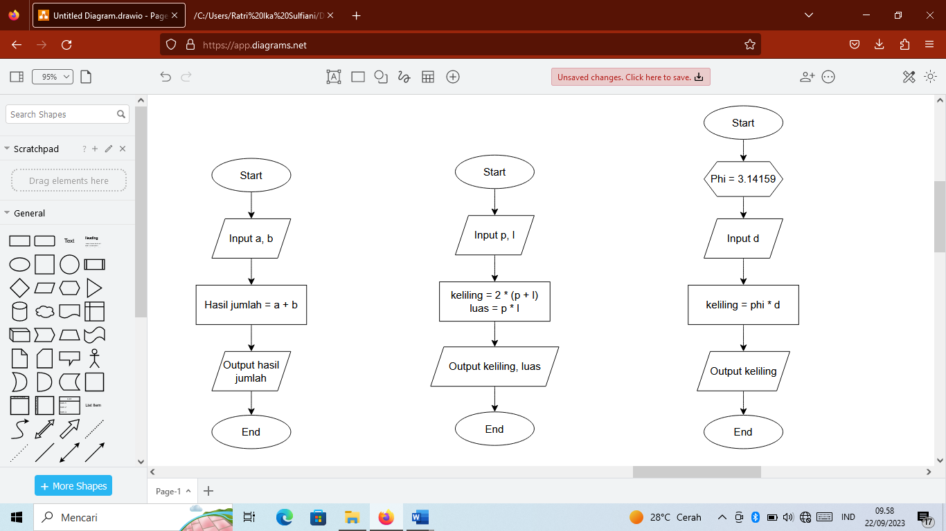**FLOWCHART INTEGER**

**FLOWCHART SEGI EMPAT**

**FLOWCHART KELILING LINGKARAN**

